
РТУ МИРЭА

ДОГОВОР №
Выполнение работ по возведению автомобильной эстакады в Учебном центре подготовки водителей РТУ МИРЭА по адресу: г. Москва, проспект Вернадского, д. 78
г. Москва

Федеральное государственное бюджетное образовательное учреждение высшего образования «МИРЭА – Российский технологический университет», именуемое
в дальнейшем «Заказчик», в лице Проректора Фисенко Геннадия Валентиновича, действующего на основании доверенности № a3f5198e-63c1-4e0f-ac84-e89cf4a1f686 от 01.01.2026, именуемого в дальнейшем «Подрядчик», с другой стороны, вместе именуемые «Стороны» и каждый в отдельности «Сторона», с соблюдением требований Гражданского кодекса Российской Федерации, Федерального закона от 08 июля 2011 г. № 223-ФЗ «О закупках товаров, работ, Работ отдельными видами юридических лиц», иного законодательства Российской Федерации и на основании пункта 54 части 1 раздела 2 главы IV Положения о закупке товаров, работ, Работ для нужд федерального государственного бюджетного образовательного учреждения высшего образования «МИРЭА – Российский технологический университет» (далее – Положение о закупке), заключили договор о нижеследующем:
- Предмет Договора
  - Подрядчик обязуется по заданию Заказчика выполнить работы по возведению автомобильной эстакады в Учебном центре подготовки водителей РТУ МИРЭА по адресу: г. Москва, проспект Вернадского, д. 78 (далее – Работы), в соответствии с требованиями к условиям выполнения Работ, указанными в Техническом задании (Приложение № 1) и Спецификацией Работ (Приложение № 2), и отчитаться о выполненных Работах в порядке и на условиях, предусмотренных настоящим Договором.
  - Заказчик обязуется обеспечить оплату надлежащим образом выполненных Подрядчиком обязательств в порядке и на условиях, предусмотренных настоящим Договором.
- Цена Договора
  - Цена Договора составляет ____ (--) рублей __ копеек, НДС не облагается на основании гл.26.2 ст. 346.12 и 346.13 Налогового кодекса Российской Федерации / в том числе НДС по ставке _____% в размере _______ установленной действующим законом Российской Федерации (далее – Цена Договора).
  - Оплата по Договору осуществляется в рублях Российской Федерации.
  - Источник финансирования: приносящая доход деятельность.
  - Цена Договора включает в себя стоимость выполнения Работ, а также все затраты, издержки и иные расходы Подрядчика, связанные с исполнением Договора.
  - Цена Договора является твердой, определена на весь срок исполнения Договора и не может изменяться в ходе его исполнения, за исключением случаев, предусмотренных главой VI Положения о закупке.
2.6. В случае неисполнения или ненадлежащего исполнения Подрядчиком обязательства, предусмотренного Договором, Заказчик производит оплату по Договору за вычетом соответствующего размера неустойки (штрафа, пени).
2.7. Обязательства Заказчика по оплате цены Договора считаются исполненными с момента направления заявки на кассовый расход в Отделение Федерального Казначейства.

- Срок и место выполнения Работ
3.1. Срок действия Договора: договор вступает в силу с момента подписания и действует до 31.12.2026 г.
3.2. Сроки выполнения работ: в течение 30 (тридцати) календарных дней с момента поступления Подрядчику заявки от Заказчика до 31.12.2026.
3.3. Место выполнения работ: г. Москва, проспект Вернадского, д. 78.
- Порядок приемки выполненных Работ
  - Выполнение Работ по настоящему Договору осуществляется в соответствии с положениями настоящего раздела, иными положениями Договора и приложений к нему, положениями действующего гражданского законодательства Российской Федерации.
  - Подрядчик выполняет Работы по адресу Заказчика: г. Москва, улица Стромынка, д. 20.
Подрядчик обязан согласовать с представителем Заказчика, ответственным за приемку (Карандашева Анастасия Николаевна) точную дату и время выполнения Работ не позднее, чем за 3 (три) рабочих дня по телефону 8 (499) 600-80-80 доб. 20548 или электронной почте karandasheva@mirea.ru и уведомить об этом Приёмочную комиссию Заказчика по адресу электронной почты okd@mirea.ru, не позднее, чем за 2 (два) рабочих дня до начала выполнения Работ.
  - Выполняемые Работы должны соответствовать качеству, техническим, функциональным характеристикам и иным требованиям, указанным в Техническом задании.
  - Подрядчик выполняет Работы собственными средствами. Все виды погрузочно-разгрузочных работ, включая работы с применением грузоподъемных средств, осуществляются Подрядчиком собственными техническими средствами или за свой счет.
  - Вместе с выполнением Работ, Подрядчик предоставляет Заказчику комплект технической документации, сертификаты (декларации о соответствии), обязательные для данного вида Работ, и иные документы, подтверждающие качество и соответствие Работ нормам, действующим на территории Российской Федерации.
  - В день исполнения Подрядчиком обязательств по Договору (либо, если это не представляется возможным, на следующий рабочий день после исполнения обязательств) Подрядчик направляет Заказчику посредством систем электронного документооборота (далее – ЭДО) (Диадок или иной системы ЭДО, поддерживающей роуминг с Диадок) подписанный усиленной квалифицированной электронной подписью (далее – УКЭП) Акт или Универсальный передаточный документ (далее – Документ о приемке), а также выставляет счёт на оплату. После получения от Подрядчика Документа о приемке, Заказчик в течение 20 (двадцати) рабочих дней рассматривает результаты на предмет соответствия их количеству, качеству и иным требованиям, изложенным в настоящем Договоре и Техническом задании, и направляет Подрядчику посредством систем ЭДО подписанный УКЭП Заказчиком Документ о приемке, либо мотивированный отказ от приемки выполненных Работ. В случае отказа Заказчика от приемки выполненных Работ в связи с необходимостью устранения недостатков Подрядчик обязуется устранить указанные недостатки за свой счет.
  - В случае получения от Заказчика мотивированного отказа от приемки выполненных Работ с перечнем выявленных дефектов, недостатков и сроком их устранения Подрядчик обязан в срок, установленный в указанном мотивированном отказе, устранить полученные от Заказчика замечания/недостатки/дефекты и направить Заказчику повторно подписанный Подрядчиком УКЭП Документ о приемке посредством систем ЭДО.
  - В случае, если по результатам рассмотрения отчета об устранении недостатков/дефектов, Заказчиком будет принято решение об устранении Подрядчиком замечаний/недостатков/дефектов в надлежащем порядке и в установленные сроки, Заказчик принимает выполненные Работы и подписывает УКЭП Документ о приемке.
  - Документ о приемке формируется после выполнения Работ.

- Порядок расчетов по Договору
- Авансовый платеж по Договору не предусмотрен.
- Оплата по Договору осуществляется на основании выставленного счёта на оплату и надлежаще оформленного и подписанного обеими Сторонами УКЭП Документа о приемке, в котором указывается: сумма, подлежащая оплате в соответствии с условиями настоящего Договора.
- Заказчик оплачивает выполненные Работы в безналичном порядке, путем перечисления денежных средств со своего лицевого счета на расчетный счет Подрядчика, реквизиты которого указаны в разделе «Адреса, реквизиты и подписи Сторон» Договора.

- Права и обязанности Сторон
  - Заказчик вправе:
    - Требовать от Подрядчика надлежащего исполнения обязательств в соответствии с условиями Договора.
    - Требовать от Подрядчика представления надлежащим образом оформленных документов, указанных в разделе 4 Договора, подтверждающих исполнение обязательств в соответствии с условиями Договора.
    - Письменно запрашивать у Подрядчика информацию о ходе исполнения обязательств по Договору. На данный запрос Подрядчик предоставляет ответ в письменной форме в течение 3 (трех) рабочих дней.
    - Осуществлять контроль за порядком и сроками выполнения Работ.
    - Выбрать способ проведения экспертизы результатов, предусмотренных Договором: своими силами, либо к ее проведению могут привлекаться эксперты, экспертные организации на основании договоров.
    - Ссылаться на недостатки выполненных Работ (также выявленные после окончания срока действия Договора) по результатам проведенных уполномоченными контрольными органами проверок.
    - При обнаружении уполномоченными контрольными органами несоответствия качества выполненных Работ условиям Договора вызвать полномочных представителей Подрядчика для представления разъяснений в отношении выполненных Работ.
  - Заказчик обязан:
    - Сообщать в письменной форме Подрядчику о недостатках, обнаруженных в ходе приемки выполненных Работ, в течение 2 (двух) рабочих дней после обнаружения таких недостатков, а также отклонять подписанный УКЭП Подрядчиком Документ о приемке.
    - Своевременно оплатить выполненные Работы в соответствии с условиями Договора.
  - Подрядчик вправе:
    - Требовать подписания в соответствии с разделом 4 Договора Заказчиком УКЭП Документа о приемке по Договору, при условии предоставления Подрядчиком документов, указанных в разделе 4 Договора, и соответствия Работ требованиям качества, количества, ассортимента, комплектности и других характеристик по Договору.
    - Требовать своевременной оплаты за выполненные Работы в соответствии с разделом 5 Договора.
    - Привлечь к исполнению своих обязательств по Договору третьих лиц. При этом Подрядчик несет ответственность перед Заказчиком за неисполнение или ненадлежащее исполнение обязательств третьими лицами.
    - Письменно запрашивать у Заказчика предоставления разъяснений и уточнений по вопросам выполнения Работ в рамках Договора.
  - Подрядчик обязан:
    - Своевременно и надлежащим образом выполнить Работы в соответствии с требованиями Договора и Технического задания.
    - За свой счет устранять недостатки выполненных Работ с несением всех расходов, связанных с выполнением данного обязательства.
    - Предоставить Заказчику декларацию о стране происхождения Товара и/или документы, подтверждающие, что Товар произведен на территории Российской Федерации, если наличие такого документа предусмотрено законодательством Российской Федерации и такие документы в соответствии с законодательством Российской Федерации передаются вместе с товаром.
    - Подрядчик обязан соответствовать установленным документацией о закупке требованиям к участникам данной закупки, и предоставлять достоверную информацию о своем соответствии таким требованиям, что позволило ему стать победителем по результатам проведения данной закупки.
    - Представить по запросу Заказчика в сроки, указанные в таком запросе, информацию о ходе исполнения обязательств по Договору.
    - Сохранять в тайне и не разглашать третьим лицам (в том числе не публиковать в сети «Интернет»), не собирать и не обрабатывать информацию любую информацию служебного, коммерческого, финансового, личного характера, персональные данные вне зависимости от формы ее предоставления и получения, прямо или косвенно относящуюся к взаимоотношениям Сторон, не обнародованную или иным способом не переданную для свободного доступа и ставшую известной Подрядчику в ходе исполнения Договора, за исключением случаев, прямо предусмотренных Договором. Предпринимать все необходимые меры для предотвращения случаев разглашения указанной информации. Использовать предоставленную Заказчиком информацию только в целях исполнения Договора. Подрядчик обязан обеспечивать защиту персональных данных и иной конфиденциальной информации, полученной в ходе исполнения Договора, при их обработке в соответствии с Федеральным законом от 27.07.2006 № 152-ФЗ «О персональных данных», Федеральным законом от 27.07.2006 № 149-ФЗ «Об информации, информационных технологиях и о защите информации».
    - Исполнять иные обязательства, предусмотренные действующим законодательством Российской Федерации и Договором.

- Гарантии
  - Подрядчик гарантирует качество выполненных Работ в соответствии с требованиями, указанными в Договоре и Техническом задании.
  - Гарантийный срок на Работы указывается в Техническом задании.
  - При обнаружении в период гарантийного срока недостатков в выполненных Работах, Подрядчик обязан устранить их за свой счет в сроки, согласованные и установленные Сторонами в Акте о недостатках с перечнем выявленных недостатков/дефектов, необходимых доработок и сроков их устранения. Гарантийный срок в данном случае продлевается на период устранения выявленных недостатков. При отказе Подрядчика от составления или подписания Акта о недостатках, обнаруженных в период гарантийного срока, Заказчик проводит квалифицированную экспертизу с привлечением экспертов (специалистов) по итогам которой составляется соответствующий Акт, фиксирующий затраты по исправлению недостатков. Возмещение расходов за проведенную экспертизу осуществляется в соответствии с требованиями Гражданского кодекса Российской Федерации.
  - Подрядчик гарантирует, что выполненные Работы при обычных условиях являются безопасным для жизни, здоровья Заказчика и иных лиц, окружающей среды, а также исключает причинение вреда имуществу Заказчика и иных лиц.
  - Вред, причиненный жизни, здоровью или имуществу Заказчика и иных лиц, вследствие необеспечения Подрядчиком безопасности выполнения Работ подлежит возмещению в соответствии с требованиями Гражданского кодекса Российской Федерации.

- Ответственность Сторон
8.1. За неисполнение или ненадлежащее исполнение условий настоящего Договора Стороны несут ответственность в соответствии с действующим законодательством Российской Федерации и условиями настоящего Договора.
8.2. В случае просрочки исполнения Заказчиком обязательств, предусмотренных Договором, а также в иных случаях неисполнения или ненадлежащего исполнения Заказчиком обязательств, предусмотренных Договором, Подрядчик вправе потребовать уплаты неустоек (штрафов, пеней).
8.2.1. Пеня начисляется за каждый день просрочки исполнения Заказчиком обязательства, предусмотренного Договором, начиная со дня, следующего после дня истечения установленного Договором срока исполнения обязательства в размере одной трехсотой действующей на дату уплаты пеней ключевой ставки Центрального банка Российской Федерации от не уплаченной в срок суммы.
8.2.2. За каждый факт неисполнения Заказчиком обязательств, предусмотренных Договором, за исключением просрочки исполнения обязательств, предусмотренных Договором, размер штрафа составляет 1000 рублей 00 копеек.
8.2.3. Общая сумма начисленных штрафов за ненадлежащее исполнение Заказчиком обязательств, предусмотренных Договором, не может превышать цену Договора.
8.3. В случае просрочки исполнения Подрядчиком обязательств (в том числе гарантийного обязательства), предусмотренных Договором, а также в иных случаях неисполнения или ненадлежащего исполнения Подрядчиком обязательств, предусмотренных Договором, Заказчик направляет Подрядчику требование об уплате неустоек (штрафов, пеней).
8.3.1. Пеня начисляется за каждый день просрочки исполнения Подрядчиком обязательства, предусмотренного Договором, начиная со дня, следующего после дня истечения установленного Договором срока исполнения обязательства, в размере одной трехсотой действующей на дату уплаты пеней ключевой ставки Центрального банка Российской Федерации от цены Договора, уменьшенной на сумму, пропорциональную объему обязательств, предусмотренных Договором и фактически исполненных Подрядчикем, за исключением случаев, если законодательством Российской Федерации установлен иной порядок начисления пени.
8.3.2. За каждый факт неисполнения или ненадлежащего исполнения Подрядчиком обязательств, предусмотренных Договором, за исключением просрочки исполнения обязательств (в том числе гарантийного обязательства), предусмотренных Договором, размер штрафа составляет 10 процентов от цены Договора.
8.3.3. За каждый факт неисполнения или ненадлежащего исполнения Подрядчиком обязательства, предусмотренного Договором, которое не имеет стоимостного выражения (при наличии в Договоре таких обязательств), размер штрафа составляет 1000 рублей 00 копеек.
8.3.4. Общая сумма начисленных штрафов за неисполнение или ненадлежащее исполнение Подрядчиком обязательств, предусмотренных Договором, не может превышать цену Договора.
8.4. В случае неисполнения или ненадлежащего исполнения по вине одной из Сторон иных обязательств по настоящему Договору, виновная Сторона возмещает другой Стороне убытки.
8.5. Уплата неустойки (пеней, штрафов) не освобождает Стороны от исполнения обязательств или устранения нарушений.
8.6. В случаях, не предусмотренных настоящим Договором, ответственность Сторон определяется в соответствии с действующим законодательством Российской Федерации.
- Порядок расторжения Договора
  - Настоящий Договор может быть расторгнут:
- по соглашению Сторон;
- в судебном порядке;
- в одностороннем порядке.
    - Основания расторжения Договора в связи с односторонним отказом от исполнения Договора по инициативе Заказчика:
      - Выполнение Работ ненадлежащего качества, если недостатки не могут быть устранены в приемлемый для Заказчика срок.
      - Неоднократное (от двух и более раз) нарушение сроков и объемов выполнения Работ, предусмотренных Договором.
      - Подрядчик отказывается выполнить Работы Заказчику.
      - В случае, если по результатам экспертизы выполненных Работ с привлечением экспертов, экспертных организаций, в заключении эксперта, экспертной организации будут подтверждены нарушения условий Договора.
    - Основания расторжения Договора в связи с односторонним отказом от исполнения Договора по инициативе Подрядчика:
      - Неоднократные (от двух и более раз) нарушения Заказчиком сроков оплаты выполненных Работ, допущенные по вине Заказчика.
      - Неоднократный (от двух и более раз) необоснованный отказ Заказчика от приемки выполненных Работ. При этом необоснованным отказом считается отказ Заказчика от подписания Документа о приемке в срок, предусмотренный Договором, без письменного объяснения причин такого отказа.
  - Расторжение Договора по соглашению сторон осуществляется в порядке, установленном действующим гражданским законодательством Российской Федерации. Сторона, которой направлено предложение о расторжении Договора по соглашению сторон, должна дать письменный ответ по существу в срок, не превышающий 10 (Десяти) календарных дней с даты его получения.
  - Расторжение Договора в одностороннем порядке осуществляется в соответствии с гражданским законодательством Российской Федерации

10. Обстоятельства непреодолимой силы
10.1. Стороны освобождаются от ответственности за частичное или полное неисполнение обязательств по Договору в случае, если оно явилось следствием действия обстоятельств непреодолимой силы, а именно чрезвычайных и непредотвратимых при данных условиях обстоятельств: стихийных природных явлений (землетрясений, наводнений, пожара и т.д.), действий объективных внешних факторов (военные действия), а также других чрезвычайных обстоятельств, подтвержденных в установленном законодательством порядке, препятствующих надлежащему исполнению обязательств по Договору, которые возникли после заключения Договора, на время действия этих обстоятельств, если эти обстоятельства непосредственно повлияли на исполнение Сторонами своих обязательств, а также которые Стороны были не в состоянии предвидеть и предотвратить.
10.2. Сторона, для которой надлежащее исполнение обязательств оказалось невозможным вследствие возникновения обстоятельств непреодолимой силы, обязана в течение 5 (пяти) календарных дней с даты возникновения таких обстоятельств уведомить в письменной форме другую Сторону об их возникновении, виде и возможной продолжительности действия обстоятельств непреодолимой силы.
10.3. В случае наступления обстоятельств непреодолимой силы, срок исполнения обязательств по Договору продлевается соразмерно времени, в течение которого действовали обстоятельства непреодолимой силы и их последствия.

11. Порядок урегулирования споров
11.1. В случае возникновения любых противоречий, претензий и разногласий, а также споров, связанных с исполнением Договора, Стороны предпринимают усилия для урегулирования таких противоречий, претензий и разногласий путем переговоров.
11.2. Все достигнутые договоренности Стороны оформляют в виде дополнительных соглашений, допустимых действующим законодательством в сфере закупок, подписанных Сторонами и скрепленных печатями (при наличии печати).
11.3. В случае невыполнения Сторонами своих обязательств и не достижения взаимного согласия споры по Договору разрешаются в Арбитражном суде города Москвы.
11.4. До передачи спора на разрешение Арбитражного суда города Москвы Стороны примут меры к его урегулированию в претензионном порядке.
11.5. Претензия должна быть направлена в письменном виде. По полученной претензии Сторона должна дать письменный ответ по существу в срок не превышающий 10 (десяти) рабочих дней с даты ее получения.

12. Прочие условия
12.1. Настоящий Договор вступает в силу с момента его подписания и действует до полного выполнения Сторонами своих обязательств.
12.2. Изменения, дополнения к настоящему Договору действительны только в том случае, если составлены в письменной форме и подписаны обеими Сторонами. Изменение существенных условий Договора при его исполнении не допускается, за исключением их изменения по соглашению Сторон в случаях, предусмотренных Положением о закупке.
12.4. Сторона, у которой в процессе исполнения обязательства изменились адрес и/или банковские реквизиты, должна незамедлительно уведомить другую Сторону в письменной форме заказным письмом или вручить соответствующее уведомление под роспись уполномоченному сотруднику другой Стороны, а также обеспечить заключение соответствующего дополнительного соглашения в течение 3 (трёх) рабочих дней с даты таких изменений.
12.5. При исполнении Договора не допускается перемена Подрядчика, за исключением случая, если новый Подрядчик является правопреемником Подрядчика вследствие реорганизации юридического лица в форме преобразования, слияния или присоединения. Передача прав и обязанностей по Договору правопреемнику Подрядчика осуществляется путем заключения соответствующего дополнительного соглашения к Договору.
12.6. Во всем, что не предусмотрено Договором, Стороны руководствуются законодательством Российской Федерации.
12.7. Стороны обязуются обеспечить конфиденциальность сведений, относящихся к предмету Договора, и ставших им известными в ходе исполнения Договора.
12.8. В рамках настоящего Договора Стороны договорились об использовании УКЭП, условия признания которой установлены ст. 11 Федерального закона от 06.04.2011 № 63-ФЗ «Об электронной подписи». При заключении Договора и направлении документов по исполнению Договора используются системы ЭДО (Диадок или иные системы ЭДО, поддерживающие роуминг с Диадок).
12.9. Заказчиком формируется Акт приемки товаров, работ, Работ (ф. 0510452) (далее Акт (ф. 0510452) в целях оформления приемки поставленных товаров, выполненных работ, выполненных Работ, предусмотренной договором, информация о котором не размещается в реестре контрактов в единой информационной системе в сфере закупок, включая оформление количественного и (или) качественного расхождения, несоответствия ассортимента принимаемых материальных ценностей сопроводительным документам грузоотправителя (Подрядчика (подрядчика, Подрядчика)), и информации о транспортировке груза (например, сведений о целостности пломб и упаковок при транспортировке) возникающих в результате приемки товаров, работ, Работ, в соответствии с Приказом Минфина России от 15.04.2021 N 61н «Об утверждении унифицированных форм электронных документов бухгалтерского учета, применяемых при ведении бюджетного учета, бухгалтерского учета государственных (муниципальных) учреждений, и Методических указаний по их формированию и применению», на основании данных документов, подтверждающих поставку товаров, выполнение (сдачу) работ (Работ).
12.10. В случае отсутствия представителя Подрядчика (Подрядчика, Подрядчика) в приемке поставленных товаров, выполненных работ, выполненных Работ, оформленный и подписанный Заказчиком по результатам приемки Акт (ф. 0510452) направляется Подрядчику (Подрядчику, Подрядчику) при условии выявленных в ходе приемки качественных и количественных расхождений в целях уведомления на электронную почту _________. При отсутствии претензий, расхождений по результатам приемки, Акт (ф. 0510452).
12.11. Настоящий Договор содержит следующие приложения, являющиеся неотъемлемой частью Договора:
- Приложение № 1 – Техническое задание;
- Приложение № 2 – Спецификация.

13. Антикоррупционная оговорка
13.1. При исполнении своих обязательств по Договору Стороны, их аффилированные лица, работники или посредники не выплачивают, не предлагают выплатить и не разрешают выплату каких-либо денежных средств или ценностей, прямо или косвенно, любым лицам для выполнения влияния на действия или решения этих лиц с целью получить какие-либо неправомерные преимущества или для достижения иных неправомерных целей. При исполнении своих обязательств по Договору Стороны, их аффилированные лица, работники или посредники не осуществляют действия, квалифицируемые применимым для целей Договора законодательством как дача или получение взятки, коммерческий подкуп, а также иные действия, нарушающие требования применимого законодательства и международных актов о противодействии коррупции и легализации (отмывании) доходов, полученных преступным путем.
13.2. В случае возникновения у Стороны добросовестных и обоснованных подозрений, что произошло или может произойти нарушение каких-либо положений настоящей статьи Договора, соответствующая Сторона обязуется уведомить другую Сторону в письменной форме не позднее 5 рабочих дней с момента возникновения указанных подозрений. В письменном уведомлении указываются лица, причастные к нарушению условий Договора, фактические обстоятельства дела и предоставляются материалы, достоверно подтверждающие или дающие основание предполагать, что произошло или может произойти нарушение настоящей статьи Договора.
13.3. Сторона, получившая письменное уведомление о нарушении положений настоящей статьи Договора, обязана в течение 10 рабочих дней с даты его получения рассмотреть его и в течение 5 рабочих дней с даты окончания рассмотрения сообщить уведомившей Стороне об итогах его рассмотрения.
13.4. Стороны гарантируют осуществление надлежащего разбирательства по фактам нарушения положений настоящего раздела Договора с соблюдением принципов конфиденциальности и применение эффективных мер по предотвращению возможных конфликтных ситуаций. Стороны гарантируют отсутствие негативных последствий как для уведомившей Стороны в целом, так и для конкретных работников уведомившей Стороны, сообщивших о факте нарушений положений настоящей статьи Договора.
13.5. В случае подтверждения факта нарушений одной Стороной положений настоящей статьи Договора и/или неполучения другой Стороной информации об итогах рассмотрения письменного уведомления о нарушении условий настоящей статьи Договора, другая Сторона имеет право расторгнуть настоящий Договор в судебном порядке.
13.6. Стороны информируют в письменной форме Управление по профилактике коррупции и противодействию идеологии экстремизма РТУ МИРЭА о случаях коррупционных нарушений не позднее 5 рабочих дней с момента подтверждения факта соответствующего нарушения.

14. Адреса, реквизиты и подписи Сторон

Заказчик
Полное наименование: федеральное государственное бюджетное образовательное учреждение высшего образования «МИРЭА – Российский технологический университет»
Сокращенное наименование: РТУ МИРЭА
Идентификационный номер налогоплательщика (ИНН): 7729040491
Код причины постановки на учет (КПП): 772901001
Основной государственный регистрационный номер (ОГРН): 1037739552740
ОКПО – 02068717 ОКАТО – 45268592000 ОКТМО – 45327000 ОКФС - 12, Федеральная собственность ОКОГУ - 1322600, ОКОПФ: 75103
Министерство науки и высшего образования Российской Федерации
Контактная информация:
Адрес местонахождения: 119454, г. Москва, проспект Вернадского, д. 78
Почтовый адрес: 119454, г. Москва, проспект Вернадского, д. 78
Номер телефона: +7 (499) 600-80-80
Адрес электронной почты: mirea@mirea.ru
Лицо, ответственное за приемку:
Фамилия, имя, отчество: Карандашева Анастасия Николаевна
Адрес электронной почты: karandasheva@mirea.ru
Номер телефона: +7 (499) 600-80-80 доб. 20548
Банковские реквизиты Заказчика:
Банк: ОКЦ № 1 ГУ Банка России по ЦФО//УФК ПО Г. МОСКВЕ, г Москва
БИК ТОФК: 004525988
Казначейский счет: 03214643000000017300
Единый казначейский счет: 40102810545370000003
Лицевой счет бюджетного учреждения: УФК по г. Москве (РТУ МИРЭА л/с 20736X43540)
* буква «X» - буква латинского алфавита
Подрядчик
Полное наименование:
Сокращенное наименование:
Идентификационный номер налогоплательщика (ИНН):
Основной государственный регистрационный номер индивидуального предпринимателя (ОГРНИП):
Контактная информация:
Адрес местонахождения:
Почтовый адрес:
Номер телефона:
Адрес электронной почты:
Банковские реквизиты Подрядчика:
Банк:
БИК
Корреспондентский счет:
Расчетный счет:

Подписи сторон

от Заказчика |  | от Подрядчика
Проректор
^{должность} |  | ^{должность}
/Фисенко Г.В./ |  | / /
подпись ФИО |  | подпись ФИО

Приложение № 1
к Договору № ___

ОПИСАНИЕ ОБЪЕКТА ЗАКУПКИ
Выполнение работ по возведению автомобильной эстакады в Учебном центре подготовки водителей РТУ МИРЭА по адресу: г. Москва, проспект Вернадского, д. 78

ОКПД2: 41.20.40.900

1. Наименование работ: Выполнение работ по возведению автомобильной эстакады в Учебном центре подготовки водителей РТУ МИРЭА по адресу: г. Москва, проспект Вернадского, д. 78 (далее – Объект).
2. Виды и объем работ: Полный перечень и объем выполняемых работ определяется в соответствии настоящим Описанием объекта закупки, локальным сметным расчетом (Приложение №1 к проекту Договора), являющимися неотъемлемыми частями Договора.
3. Место выполнения работ: г. Москва, Проспект Вернадского, д. 78
4. Сроки выполнения работ по настоящему Договору:
В течение 30 (тридцати) календарных дней с момента поступления Подрядчику заявки от Заказчика до 31.12.2026.
5. Функциональные, технические и качественные характеристики, эксплуатационные характеристики предмета закупки (при необходимости).
5.1. Требования к качеству выполняемых работ:
Качество выполненных работ и их результатов должно соответствовать условиям Договора, описанию объекта закупки, сметной документации и обязательным требованиям, установленными нормативными документами, действующими на момент заключения Договора, в том числе в полном соответствии с требованиями государственных стандартов, действующих строительных норм и правил, норм пожарной безопасности, технических регламентов, санитарных норм и правил. Объект, в момент передачи Заказчику, должен обладать свойствами, указанными в нормативных документах, регламентирующих производство работ, являющихся предметом Договора.
Используемые Подрядчиком материалы и оборудование должны быть новыми, ранее не использованными, иметь документы, подтверждающие качество и безопасность таких материалов, которые должны быть предоставлены Заказчику.
5.2. Требования к качеству материалов и качеству выполнения работ, в том числе технологиям, методам выполнения работ:
Все используемые материалы и оборудование должны соответствовать сметной документации, требованиям нормативной документации, распространяющейся на каждый конкретный вид материала и изделия, и отвечать требованиям экологической и пожарной безопасности.
Гигиенические показатели применяемых материалов и покрытий должны находиться в пределах допустимых норм, установленных для материалов, используемых при строительстве, а также – установленных в других нормативных документах, утвержденных органами Роспотребнадзора.
Качество выполненной Подрядчиком работы должно соответствовать требованиям, обычно предъявляемым к работам соответствующего рода, если иное не предусмотрено законом, иными правовыми актами или договором.
Технология и методы производства работ должны соответствовать действующим нормам. Работы производятся только в отведенной зоне работ. Сопутствующие работы производятся минимально необходимым количеством технических средств и механизмов, что нужно для сокращения шума, пыли, загрязнения воздуха. После окончания сопутствующих работ производится ликвидация рабочей зоны, уборка мусора, материалов.
Работы не должны нанести ущерб имуществу Заказчика. Если в процессе исполнения договора Подрядчик нанесет ущерб имуществу, то он за свой счет обязан провести восстановительные работы, либо компенсировать причиненный ущерб в полном объеме.
Подрядчик обязан безвозмездно устранить по требованию Заказчика, а также лиц, осуществляющих технический надзор, все выявленные недостатки, если в процессе выполнения работ Подрядчик допустил отступление от условий настоящего Технического задания и договора, ухудшившее качество работ, в согласованные сроки.
5.3. Требования к производству работ на Объекте.
Выполнение работ должны осуществляться в соответствии с нормативно-техническими документами по обеспечению пожарной безопасности, строительных норм и правил, ГОСТов, обеспечивающих безопасную для жизни и здоровья людей эксплуатацию объектов.
Работы должны быть выполнены с соблюдением сроков выполнения работ.
Время выполнения работ по Договору в рабочие дни с 9.00 до 18.00 ч. (по московскому времени).
Работы должны производиться только в отведенной зоне работ.
Закупка, доставка, приемка, разгрузка, складирование оборудования, материалов и другого имущества осуществляется силами Подрядчика.
Время выполнения работ согласовывается с Заказчиком.
При выполнении работ Подрядчик должен:
- обеспечить соблюдение правил действующего внутреннего распорядка, внутренних положений и инструкций администрации учреждения и Заказчика;
- проводить работы без предоставления складских помещений Заказчиком. Подрядчик самостоятельно обеспечивает охрану материалов и инструментов на Объекте;
- не загромождать во время выполнения работ аварийные выходы, коридоры.
Подрядчик обязан за свой счёт поддерживать чистоту и порядок на Объекте в соответствии с действующими нормами и правилами, а также исключить загрязнение прилегающей территории строительным мусором.
Подрядчик должен немедленно предупредить Заказчика и до получения от него указаний приостановить работы при обнаружении:
- возможных неблагоприятных последствий для Заказчика или сторонних лиц, возникших в ходе выполнения работ;
- иных не зависящих от Подрядчика обстоятельств, которые грозят ухудшению результатов выполняемых работ либо создают невозможность их завершения в срок.
Подрядчик должен вывезти в течение 3 (трёх) дней со дня подписания акта о приемке выполненных работ (форма № КС-2, КС-3) за пределы площадки, принадлежащие Подрядчику машины, оборудование, инвентарь, инструменты, строительные материалы, временные сооружения и другое имущество, а также строительный мусор.
5.4. Требования к исполнительной документации.
По итогам выполнения работ Подрядчик обязан подготовить полный комплект исполнительной документации о выполнении работ на Объекте, в том числе документы, подтверждающие надлежащее качество и безопасность материалов, которые были применены в ходе выполнения Работ по Договору.
В ходе выполнения работ Подрядчик обязан подготовить и представить Заказчику акты освидетельствования скрытых работ (при необходимости).
5.5. Требования, предъявляемые к энергетической эффективности работ:
При выполнении работ Подрядчик должен учитывать требования энергетической эффективности, установленные действующим законодательством Российской Федерации.
5.6. Требования к безопасности выполняемых работ и безопасности результатов выполненных работ:
Работы должны быть выполнены с соблюдением требований санитарно-эпидемиологических правил и норм (СанПиН), действующими строительными нормами и правилами (СНиП), государственными стандартами, правилами технической эксплуатации, охраны труда, пожарной безопасности и другими нормативными документами, действующими на территории Российской Федерации, не должно допускаться захламлений, образование мусора на площадках, находящихся в непосредственной близости от Объекта проведения подрядных работ.
Подрядчик должен обеспечить безопасность работ для третьих лиц и окружающей среды.
Материалы, применяемые при выполнении работ, должны соответствовать противопожарным требованиям, требованиям технического регламента пожарной безопасности, утвержденного Федеральным законом от 22.07.2008 № 123-ФЗ "Технический регламент о требованиях пожарной безопасности".
Все работы должны выполняться квалифицированными специалистами при помощи необходимого оборудования, инструментов и материалов заводского производства.
При выполнении работ должна обеспечиваться сохранность и работоспособность инженерных сетей, сетей связи на участке производства работ.
5.7. Требования к гарантийному сроку работ и (или) объему предоставления гарантий их качества.
Гарантийный срок на выполняемые по Договору работы составляет 12 (двенадцать) месяцев с даты подписания акта выполненных работ.

5.8. Требования к результатам выполняемых работ.
Результатом выполняемых работ является возведение автомобильной эстакады в Учебном центре подготовки водителей РТУ МИРЭА по адресу: г. Москва, Проспект Вернадского, д. 78 в полном объеме и с надлежащим качеством в соответствии с Договором и его приложениями.

- Автомобильная эстакада в количестве 1 (одной) штуки | Конструкция представляет собой автомобильную эстакаду для отработки навыков вождения водителей механических транспортных средств категории «С», «D», «ВЕ», «СЕ».  Технические требования к эстакаде:  Длина эстакады: 26,0 м  Ширина эстакады: 4,0 м  Уклон (α): 8%  Длина пандуса (заезда/съезда): 4,0 м (с каждой стороны)  Тип плит: ПДН-14  Размер плиты: 6000×2000×140 мм  Масса плиты: 4200 кг  Количество плит: 6 шт.  Марка бетона для доливки швов и заездов: B25 (М350)  Опорные бетонные блоки: 8 шт.  Защитное ограждение: Несъёмное, по ГОСТ 26804

Приложение №1
к техническому заданию

ЛОКАЛЬНАЯ СМЕТА

Приложение: файл формата .pdf (ЛСР эстакада +)

Приложение: файл формата .xlsx (Устройство эстакады. 05.08.2026 (1))

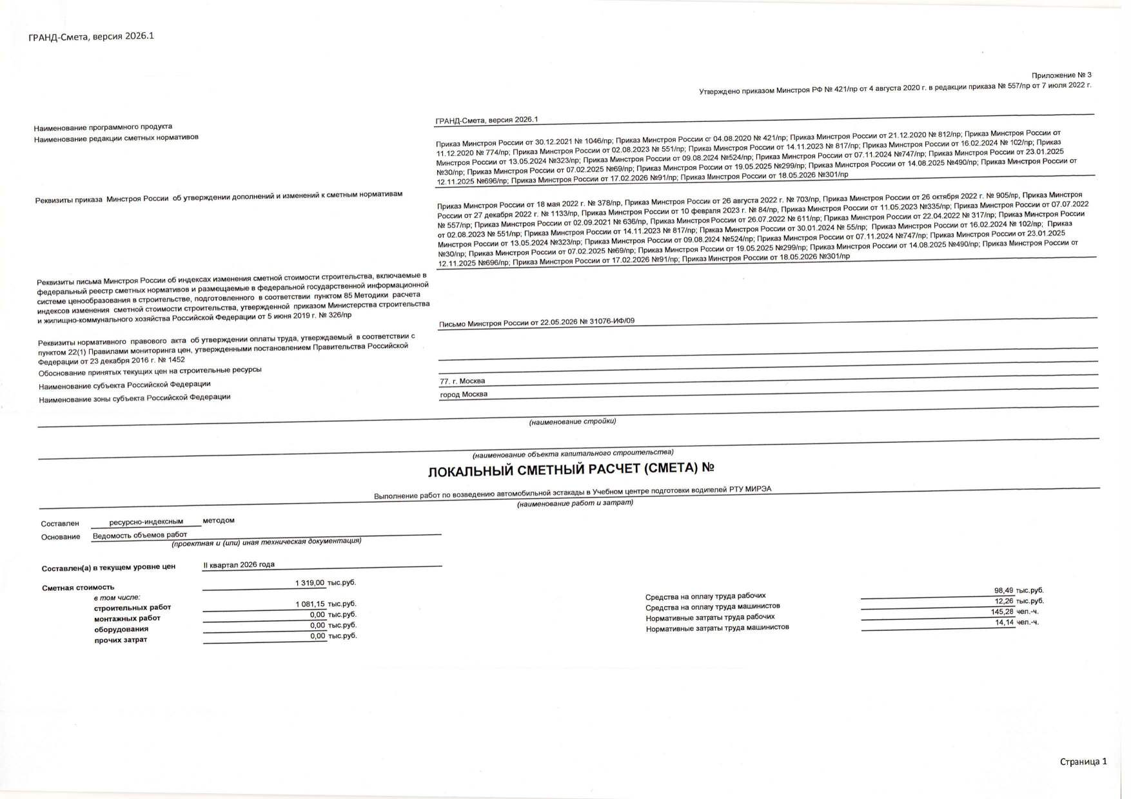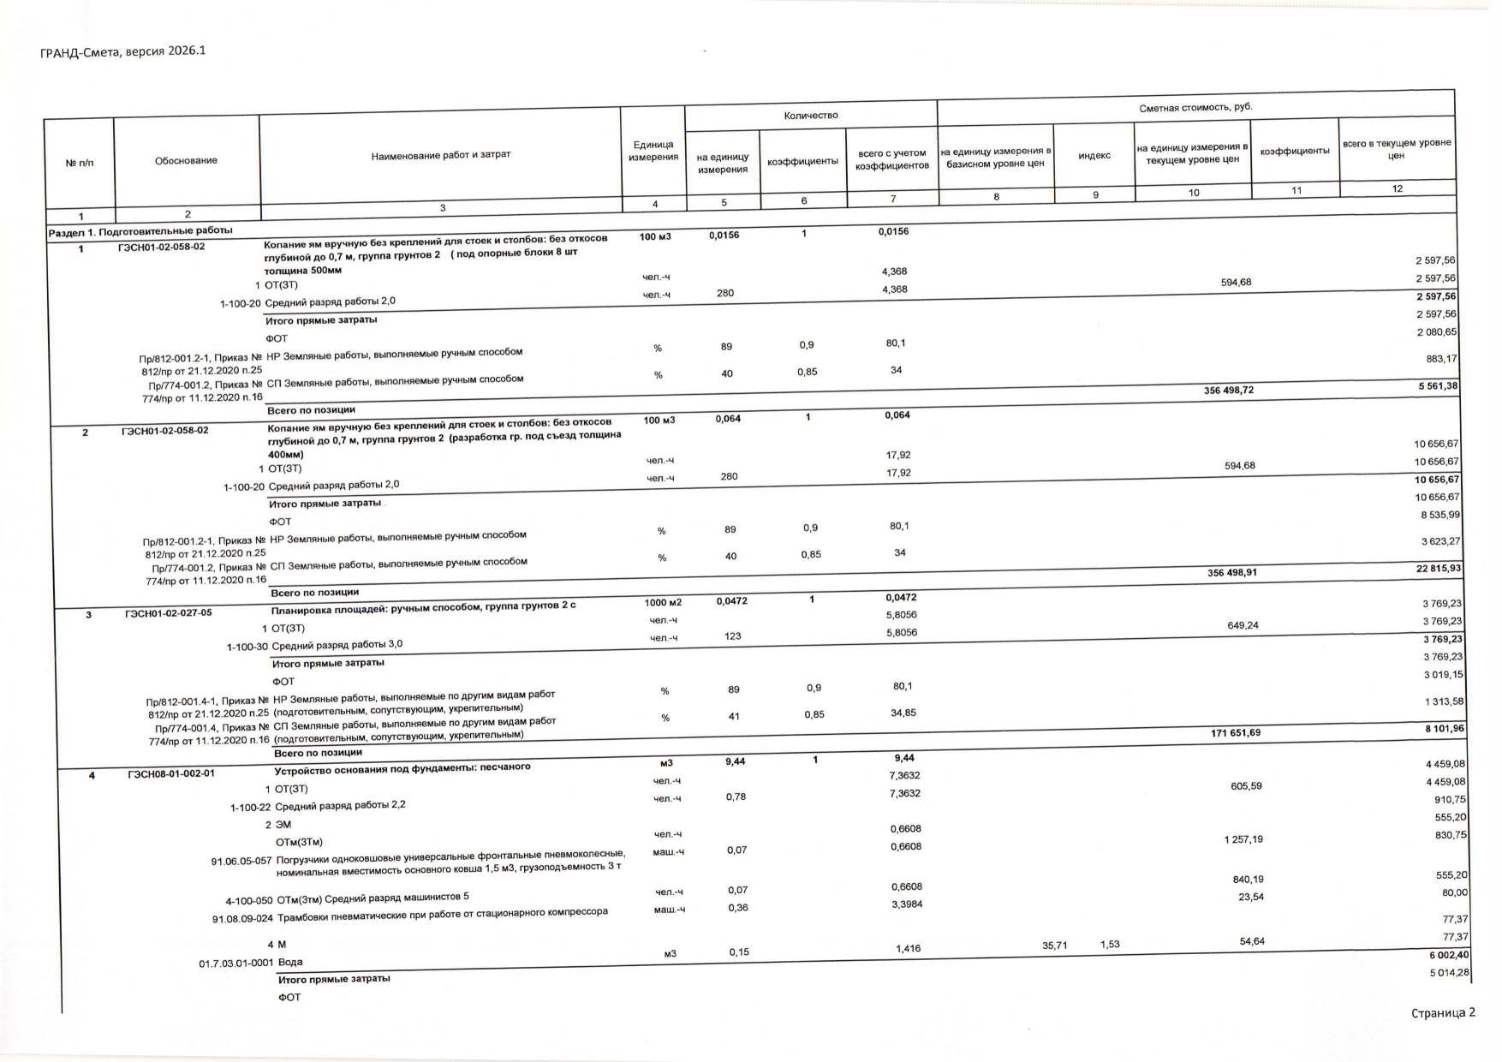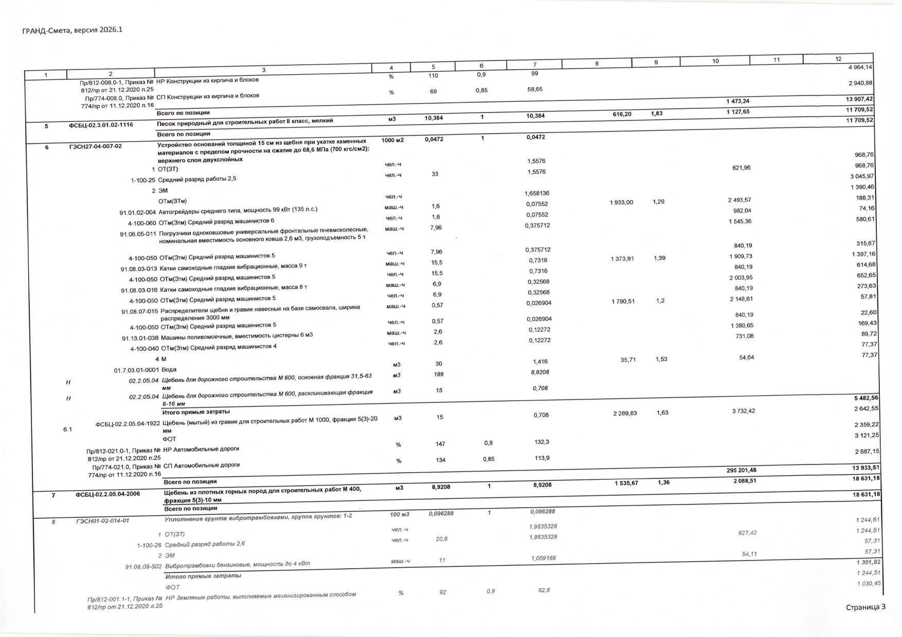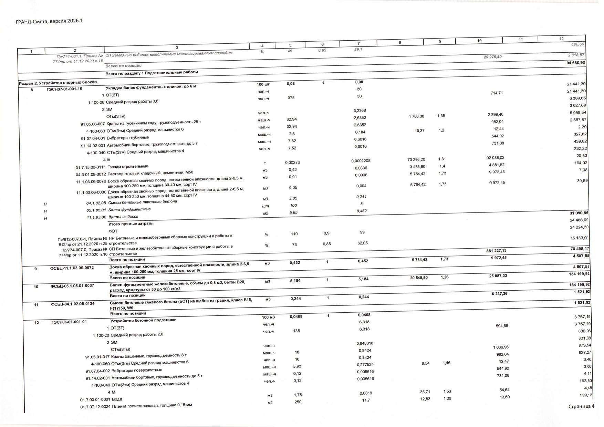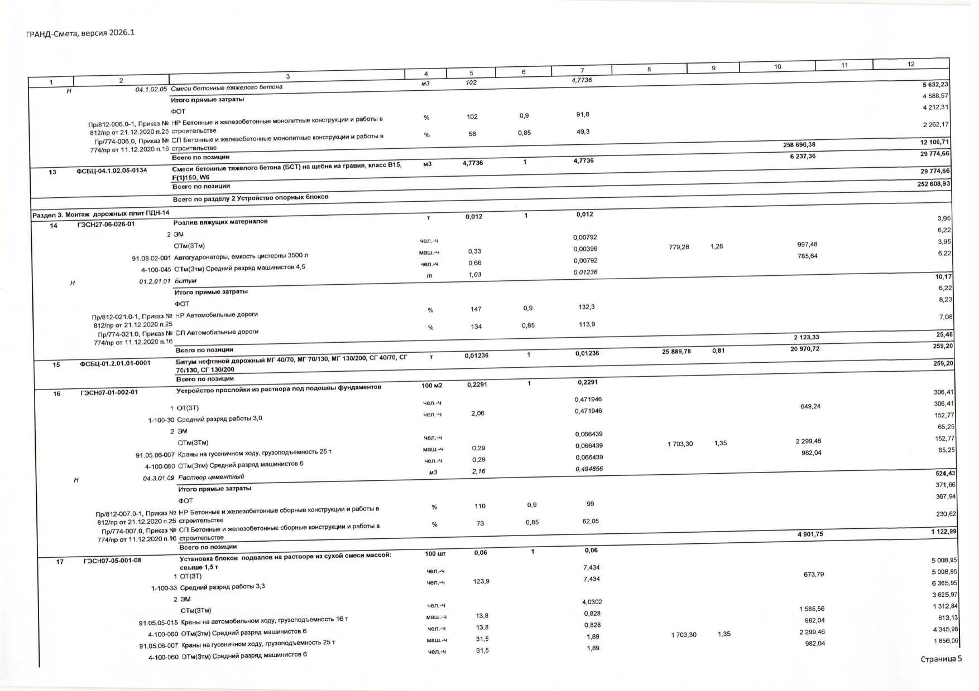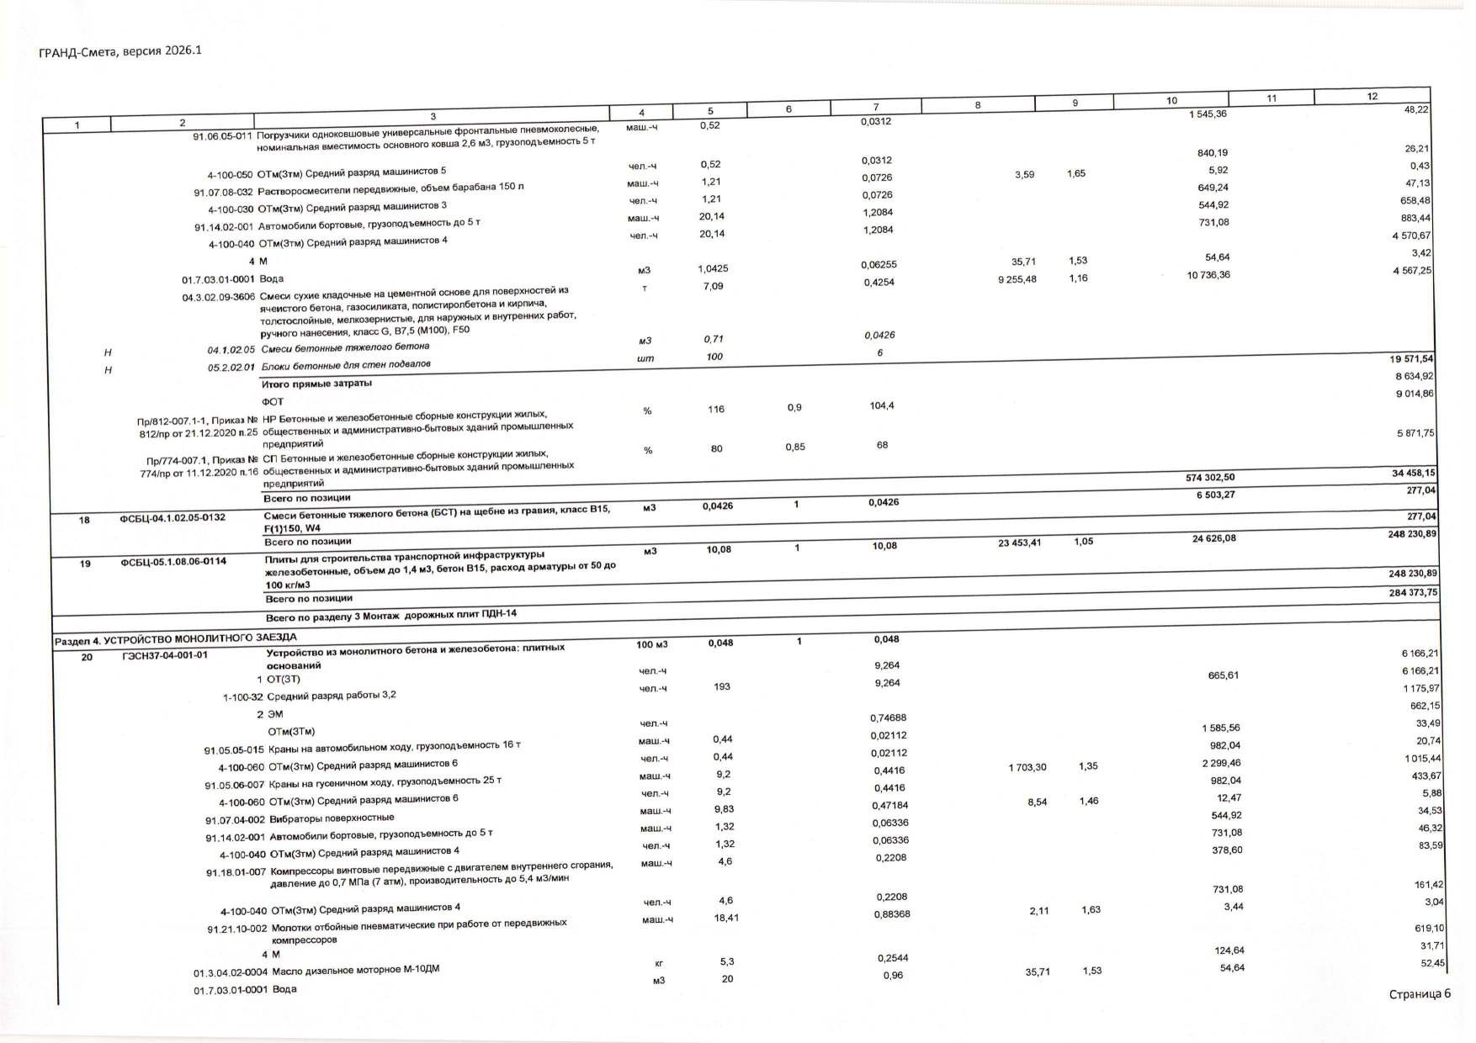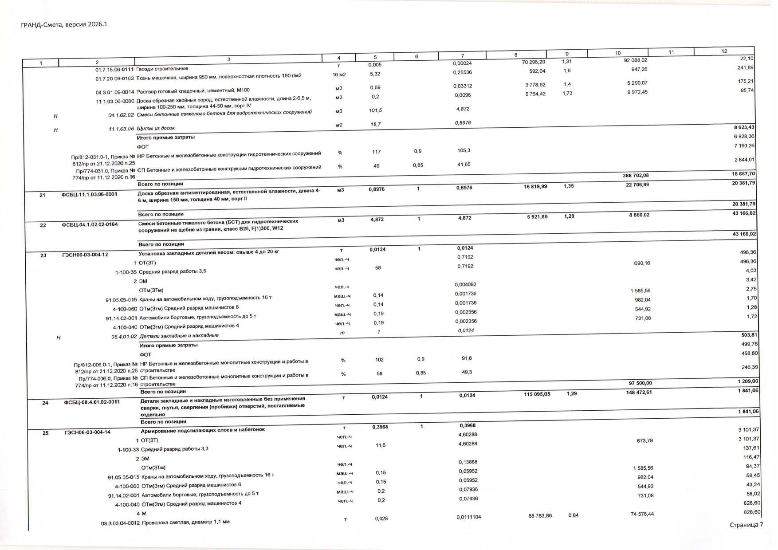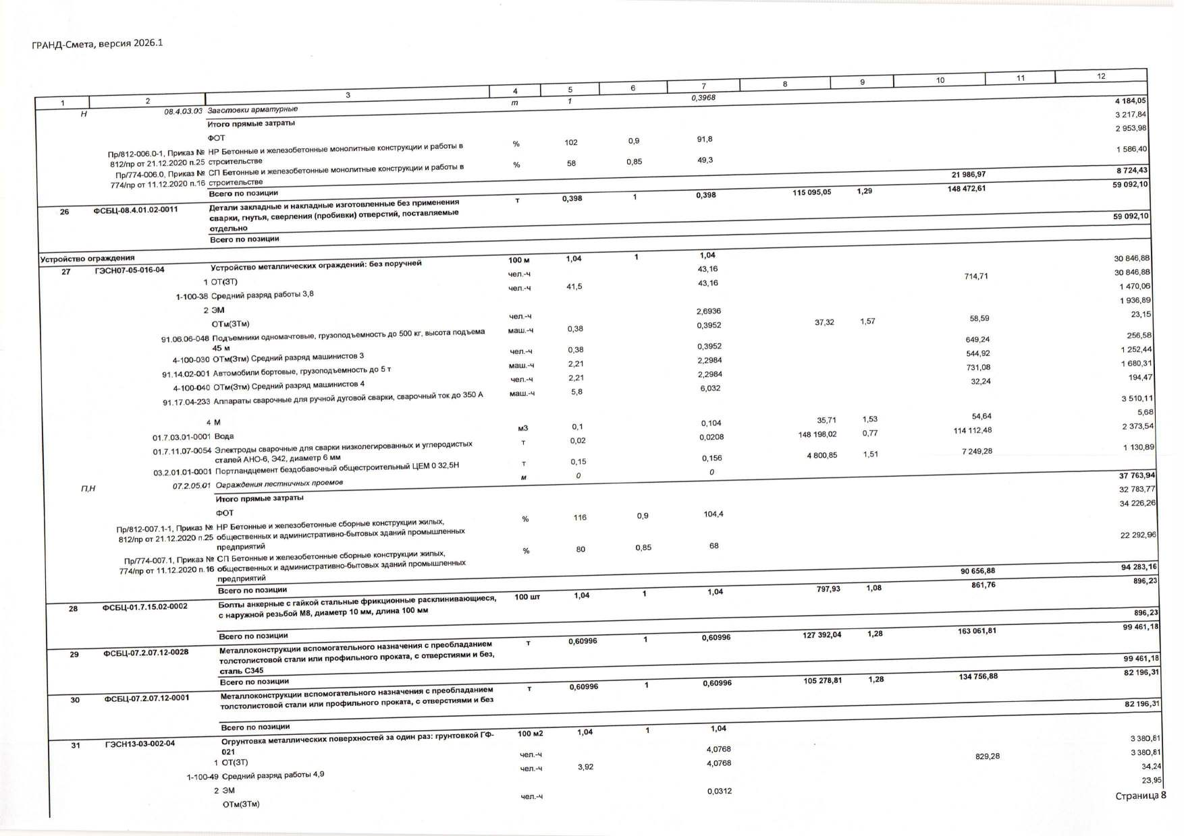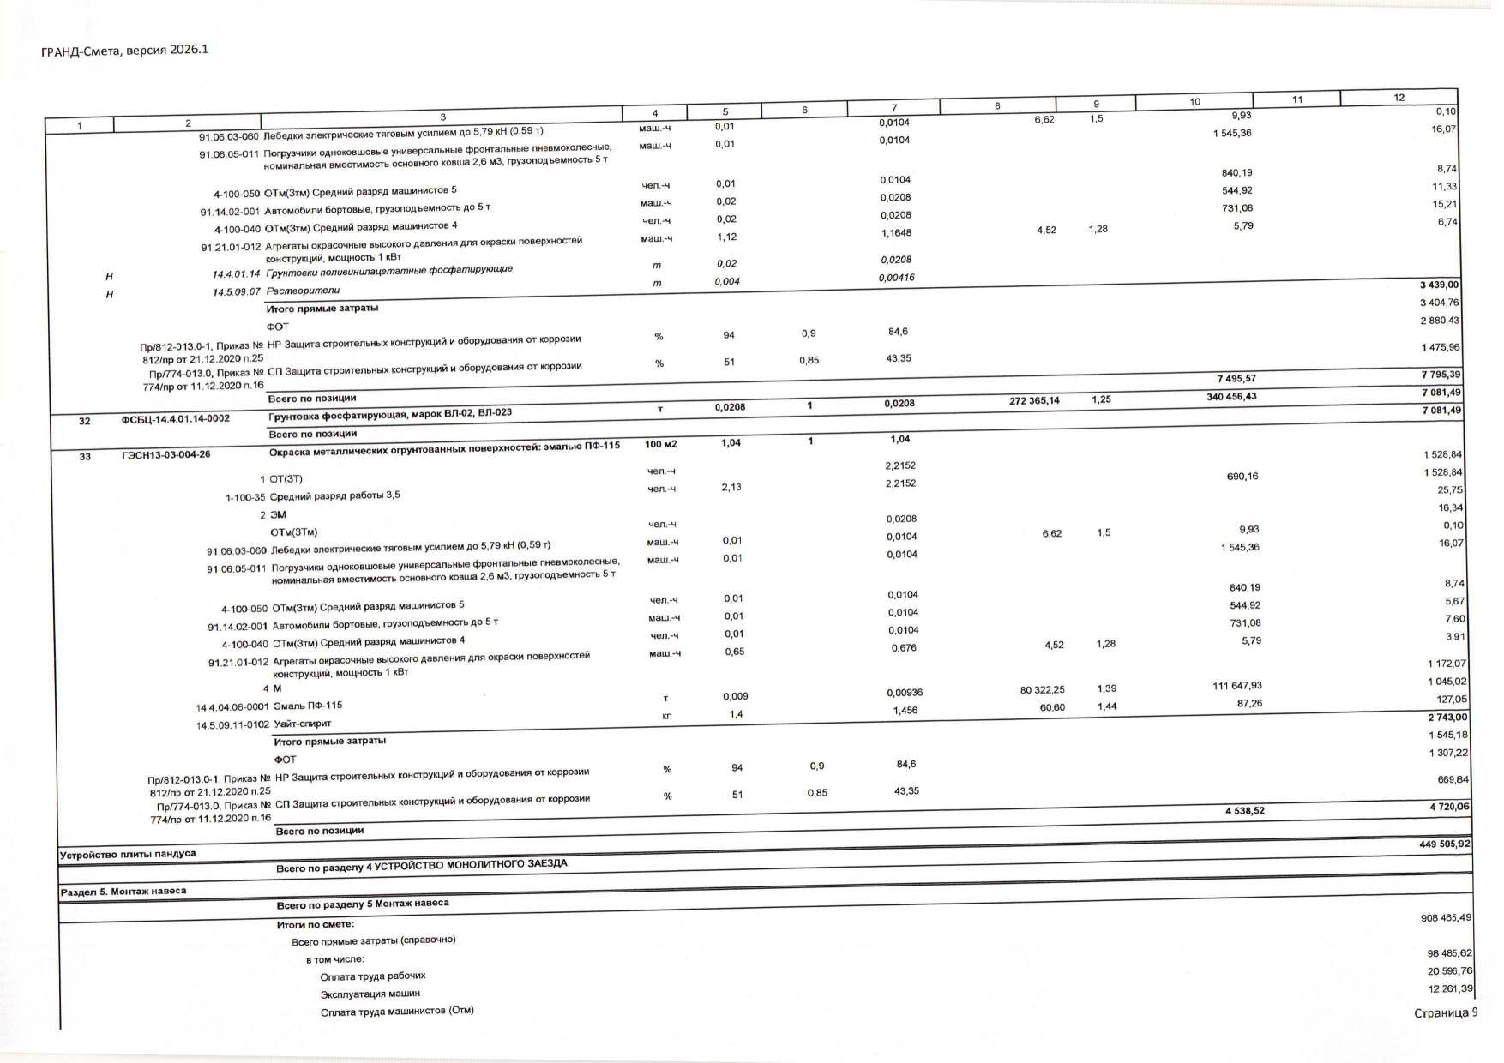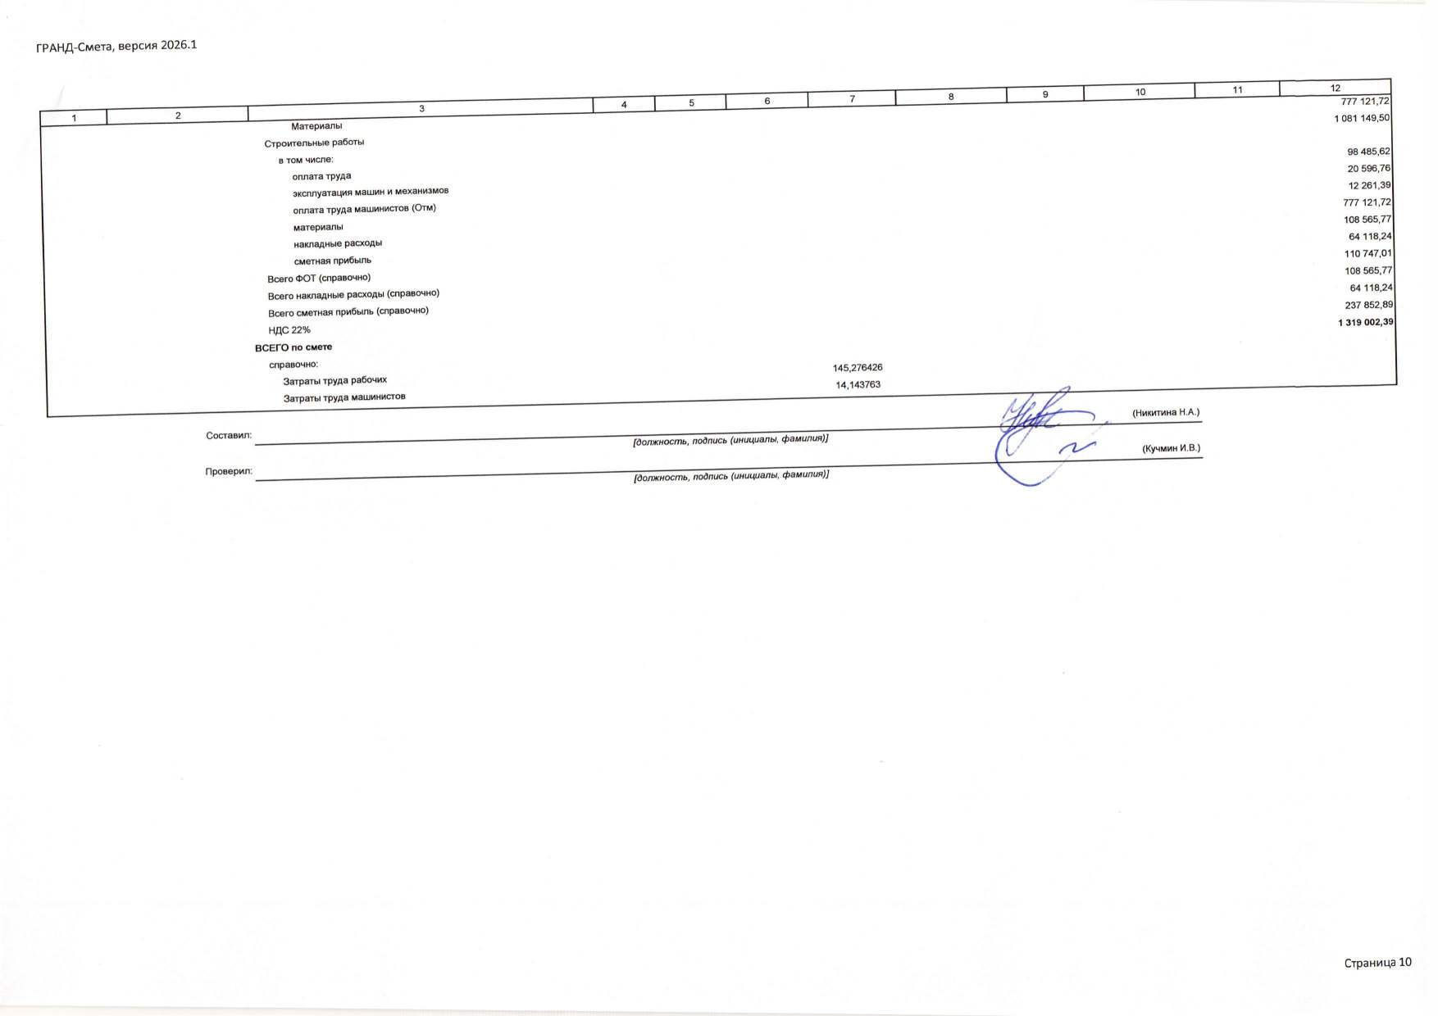
Подписи сторон
от Заказчика |  | от Подрядчика
Проректор
^{должность} |  | ^{должность}
/Фисенко Г.В./ |  | / /
подпись ФИО |  | подпись ФИО

Приложение № 2
к Договору
№ ___

СПЕЦИФИКАЦИЯ

№  п/п | Наименование Работы | ОКПД2 | Ед.  изм. | Кол-во | Цена Работы,  руб. | Сумма,  руб.
1 | 2 | 3 | 4 | 5 | 6 | 7
1 | Выполнение работ по возведению автомобильной эстакады в Учебном центре подготовки водителей РТУ МИРЭА по адресу: г. Москва, проспект Вернадского, д. 78 | 41.20.40.900 | усл.ед. | 1
Итого:

3.1. Срок действия Договора: договор вступает в силу с момента подписания и действует до 31.12.2026 г.
3.2. Сроки выполнения работ: в течение 30 (тридцати) календарных дней с момента поступления Подрядчику заявки от Заказчика до 31.12.2026.
Цена Договора составляет ___ (---) рублей __ копеек, НДС не облагается на основании гл.26.2 ст. 346.12 и 346.13 Налогового кодекса Российской Федерации.
Подписи сторон

от Заказчика |  | от Подрядчика
Проректор
^{должность} |  | ^{должность}
/Фисенко Г.В./ |  | / /
подпись ФИО |  | подпись ФИО

